（2013秋开学）苏科版八年级《4.4照相机和眼球 视力的矫正》导学案（预习导学+例题精析+当堂训练+课堂检测+课后练习，无答案）

【目标】（1）了解照相机和眼睛的像原理
- 知道近视眼和远视眼的成因及矫正办法
- 养成自觉保护视力的良好习惯
【重点】眼睛的成像原理
【难点】眼镜的光学作用

【要点1】 眼睛的构造
眼睛是一个相当复杂的天然光学仪器，从结构上看，眼球非常类似于照相机．
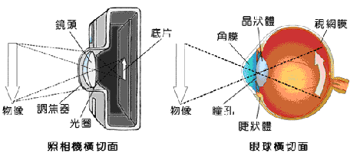
眼球横切面
视网膜
晶状体
角膜
底片
物像
瞳孔
睫状体
照相机横切面
光圈
镜头
物像
调焦器

【要点2】 眼睛的工作原理
结合眼睛的构造和照相机的工作原理填写下表【提示】与照相机对比进行说明（补全表格）
 | 眼睛 | 照相机
结构 | 角膜和晶状体（相当于一个凸透镜） | 镜头（相当于一个凸透镜）
结构 | 视网膜 (相当于光屏） | 底片
结构 | 缩小、倒立、实像 | 缩小、倒立、实像
调节作用 | 像距不变，当物距减小时，增大晶状体的焦距，使物体在视网膜上成清晰的像 | 焦距不变，当物距增大时，减小镜头到底片间的距离，使物体在底片上成清晰的像

【要点3】眼球的自动调节
【问题】①正常人的眼睛的“焦距”都小于2cm，而我们平时看物体时，物体到眼球的距离和2cm比较有什么特点？
②由于u>2f，因此在视网膜上所成像的特点是什么？
③照相机在拍摄远近不同的景物时，为了得到清晰的像，需要调节胶片到镜头的距离；而用眼睛看远近不同的物体时，视网膜无法调节到晶状体的距离．这不是与透镜成像规律有矛盾吗？
【信息库】
①物距一般都大于 ．
②成 的实像．通过视神经把信号传到了我们的大脑中，人们与生俱来就适应这种感觉，因此人们的感觉好像成了一个正立等大的像．
③当物距变化时，眼睛的睫状肌就会改变晶状体的弯曲程度，达到改变眼睛“焦距”的目的．晶状体变得扁平时，“焦距”最大，能够看清远处的物体；晶状体变得凸起时，“焦距”最小，能够看清近处的物体．正常眼睛看距眼睛25cm远的物体，不容易感到疲劳，因此把距眼睛 的距离叫做明视距离．
【要点4】近视眼的形成原因
⑴近视：看不清远处的景物，是因为经过调节晶状体的厚薄后，远处物体的像仍落在视网膜的前方（图甲）
(2)矫正方法：配带一副合适的凹透镜（即近视眼镜）（图乙）
(3)其作用：是使像相对于晶状体向后移，从而使清晰的像落在视网膜上，如图
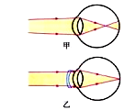

【要点5】远视眼的形成原因
(1)远视成因：看不清近处的景物，是因为经过调节晶状体的厚薄后，近处物体的像仍落在视网膜的后面（图甲）
(2)矫正方法：配带一副合适的凸透镜（即远视眼镜）（图乙）
(3)凸透镜的作用：
如图：
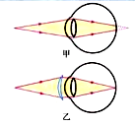

【要点6】眼镜的度数= （公式中焦距f 必须用m作单位）．书P104
【要点7】眼睛的保护
【问题】近视眼的问题在我们中学生中越来越普遍，也得引起了社会更多的关注．因此我国把每年的6月6日定为全国爱眼日．即使有更先进的技术，制造出质量更好的眼镜，也不如我们自已拥有一双健康的眼睛，这就需要我们做好眼睛的保护工作．请介绍一些保护眼睛的常识．
三、【典型例题】
【例1】照相机拍完2寸照片后改拍1寸照片，若被照人位置不动，则照相机应该（ ）
A、向人移动，同时缩小暗箱长度 B、远离人移动，同时缩小暗箱长度
C、向人移动，同时增大暗箱长度 D、远离人移动，同时增大暗箱长度
【例2】小明同学在学习“眼球成像”时，制作了一个眼球模型，如图，模型中
的凸透镜相当于晶状体，烧瓶的后壁相当于视网膜，烧瓶里放有一种透明液体表
示玻璃体，则图中表示的眼球模型和应该采取的矫正措施分别是（ ）
A、远视眼模型，用凸透镜矫正
B、近视眼模型，用凹透镜矫正
C、远视眼模型，用凹透镜矫正
D、近视眼模型，用凸透镜矫正
【例3】小明站在同一位置用数码相机(焦距可改变)对着无锡著名景点——锡山先后拍摄了两张照片甲和乙，如图所示.他产生了这样的疑问：物体通过凸透镜在光屏上所成像的大小与透镜的焦距有何关系呢?小明对此进行了探究.
(1)小明找来了一些凸透镜, 但不知道它们的焦距，请你为他提供一种测量透镜焦距的方法.(可画图说明)
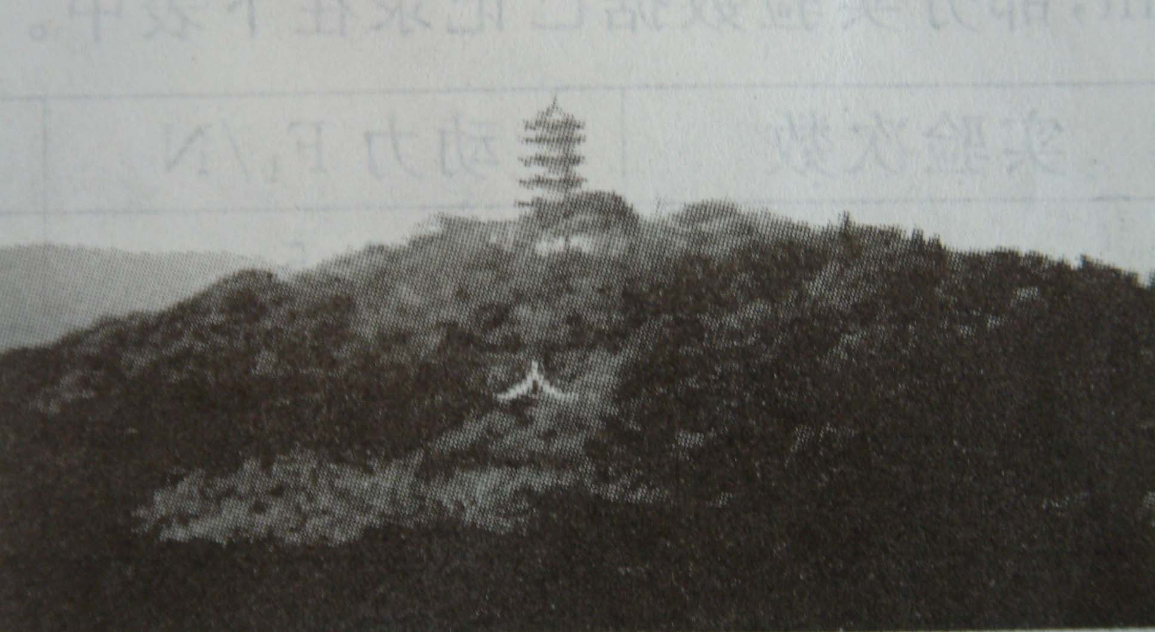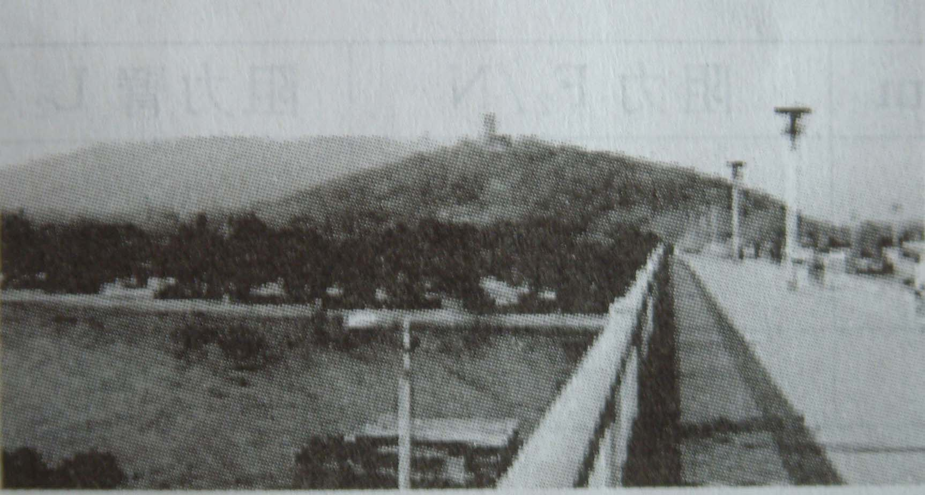
甲
乙
(2)测出凸透镜焦距后，小明先后选用了三个焦距分别为15cm、10cm、5cm的凸透镜，在保持物距始终为35cm的情况下依次进行实验，发现所成的像越来越小.请你根据实验结果判断小明在拍摄哪一张照片时照相机镜头的焦距较大.

(3)在探究过程中，小明总是让物距保持不变，请你说出他这样做的理由.
1、人的眼睛像一架照相机，_____相当于照相机的镜头，_____相当于照相机内的胶片。
2、产生近视眼的原因之一是晶状体太厚，来自远处某点的光会聚在视网膜__________，到达视
网膜上的是一个模糊的光斑。可以利用_______镜能使光线__________的特点来矫正。
- 远视眼是由于来自近处某点的光还没有会聚到一点就到达__________了。我们可以利用
_______镜能使光线___________的特点来矫正。
- 凸透镜对光有会聚作用.一照相机镜头的焦距为15cm，要在底片上成清晰的人像，人与镜头
的距离应 30cm(填“大于”、“小于”或“等于”)；底片上所成的像是 像(填
“实” 或“虚”).
5、当眼睛的调节功能降低后，像不能清晰地成在视网膜。
当像成在视网膜的前面是 ，需用 来矫正，其目的是使像往 移；
当像成在视网膜的后面是 ，需用 来矫正，其目的是使像往 移
6、下面的四幅图，分别表示近视眼成像情况和矫正做法的是（ ）
- ②① B．③① C．②④ D．③④
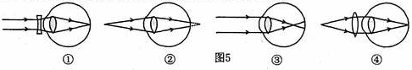

7、用镜头焦距不变的照相机给某同学拍照时，底片上成一清晰的半身像，现要改拍全身像，则应该（ ）
A．照相机远离该同学，镜头向前调节 B．照相机远离该同学，镜头向后调节
C．照相机靠近该同学，镜头向前调节 D．照相机靠近该同学，镜头向后调节
8、人的眼睛象照相机，物体射出的光经晶状体折射后成像于视网膜上，视网膜上成的像是（ ）
A.倒立、放大的实像 B.倒立、缩小的实像
C.正立、放大的虚像 D.正立、缩小的虚像
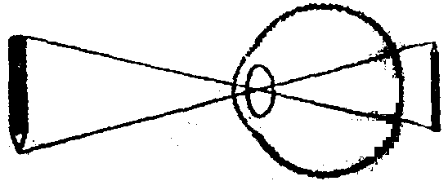
9、常见的视力缺陷有近视和远视。右图是一位视力缺陷人员的眼球成像示意图，他的视力缺陷类型及矫正视力需要配戴的透镜种类是（ ）
A.远视眼，凸透镜 B.远视眼，凹透镜
C.近视眼，凸透镜 D.近视眼，凹透镜
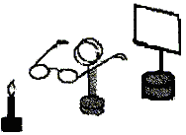10、某照相机镜头焦距为10cm，小刚用它来给自己的物理小制作参展作品照相，当照相机正对作品从50cm处向12cm处移动的过程中（ ）
A.像变大，像距变大 B.像变大，像距变小
C.像先变小后变大，像距变大 D.像先变小后变大，像距变小
11、如图所示，把一副近视眼镜放在凸透镜前，移动光屏，使光屏上得到了一个清晰的像，若取下眼镜，则光屏上的像变模糊了，此时，要想得到清晰的像，则光屏应向_______移动，如果此时在凸透镜前再放一副远视眼镜，要想得到清晰的像，则光屏应向_______移动。
型号 | 镜头焦距 | 光圈快门 | CCD解析度
Sony-S70 | 34mm | 8s-1/1000s | 1024×768

